**升星成功故事分享**

挺感谢进入这个升星群，当我遇到问题时可以帮助我解决问题，给予我指导，看到升星还是挺开心的，也会督促到自己用心的去运营平台，会想办法做好产品发布，展示厅等。

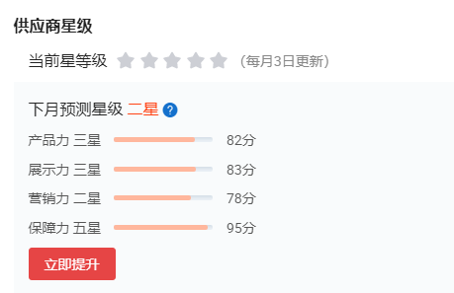

从零星到二星，现在还在努力升星。不单是为了升星，而且为了把平台做的更好，获得更多的询盘。特别大的一个感触就是回复率，收到询盘立刻回复，就能很快和客户联系上，还能够要到客户的其他联系方式。过一段时间才回复的询盘，客户都会跑到同行或者下线。

回复询盘，要了解客户的需求，有些客户一开始订单是小，其实那是客户的试单，因为考虑到质量问题，他们不可能一下子就给你来个大单。

回归到发产品方面，4.5星以上，还有产品视频，特别是详情页，这样自己就会更加的熟悉产品，从各个方面了解产品，也慢慢地知道客户的关注点是哪些，我们的优势是什么，客户想要什么。

展示厅就相当于一个门面，也要做好，我们还在努力中。

报RFQ也是必不可少的工作，可以给我们店铺产品引流，还可以找到客户联系方式，同时可以结合社交平台去了解客户，更好地与客户沟通。